Viernes
25
de febrero

Segundo de Primaria
Lengua Materna

Usando y comprendiendo instructivos

Aprendizaje esperado: identifica las características comunes de forma y contenido de los textos instructivos para elaborar algo: título, materiales y procedimiento; acomodo en la página y uso de numerales o viñetas, por ejemplo. Reconstruye el proceso verbalmente, de forma coherente y secuenciada.

Énfasis: repasar los elementos y la estructura, así como la función de los instructivos.

¿Qué vamos a aprender?

Identifica las características comunes de forma y contenido de los textos instructivos para elaborar algo: titulo, materiales y procedimiento, acomodo en la página y uso de numerales o viñetas.

Repasarás los elementos y la estructura, así como la función de los instructivos.

¿Qué hacemos?

En esta sesión continuarás haciendo un repaso de los temas que ya conociste en Aprende en casa II. Hoy vas a revisar los textos que te permiten hacer instrumentos, reparar objetos, jugar, armar juguetes, etc. ¿Los recuerdas? ¡Claro! es el instructivo.

En sesiones anteriores abordaste el tema de los instructivos, lo trabajaste en varias sesiones, recuerda que hiciste instrumentos musicales, fresas con crema, flores, juguetes, entre otros.

Vas a comentar con tu familiar, o escribe en tu cuaderno cómo te ha ido en el uso de tus instructivos y trabajar más a fondo algunos de sus elementos, sus funciones y sus características.

A lo mejor no tuviste ningún problema para realizar las actividades marcadas en el instructivo. Esto fue claro y cuenta con todas las partes que requiere éste. Observa el siguiente instructivo.

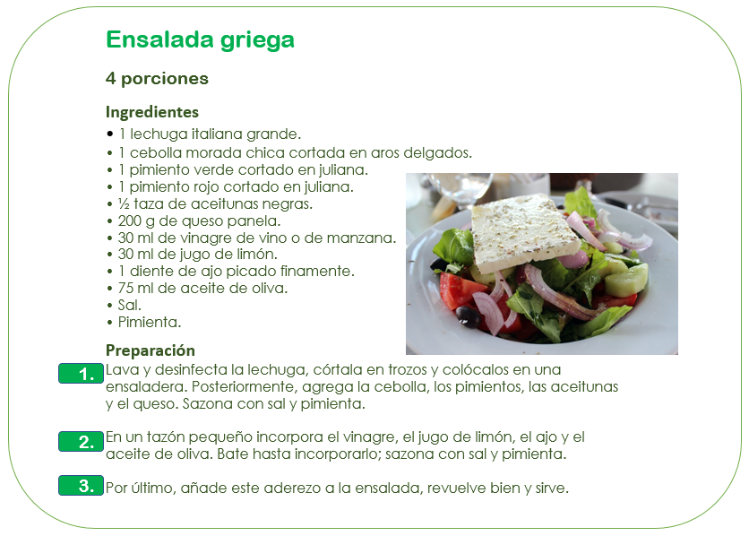

Ahora trata de contestar la siguiente Tabla.

ELEMENTOS | ¿SI LOS TIENE?
Título
Subtítulos
Materiales o ingredientes
Instrucciones
Ilustraciones

Aun y con todos estos elementos, ¿Qué dificultades crees que pudieras enfrentar al poner en práctica una receta de cocina?

A lo mejor, no se encuentras los ingredientes, que no se use la cantidad señalada.

En algunos instructivos, como es el caso de las recetas, puede haber algunas variantes que dependerán del gusto de quien la pone en práctica, ¿No crees? a lo mejor no tiene que ser tan preciso.

¿Has leído algún instructivo para armar algún tipo de juguete? ¿Has armado un juguete con la ayuda de un instructivo?

Este tipo de instructivos tienes que ser más precisos.
En las recetas de cocina se pueden ajustar los ingredientes y en algunos casos, los procedimientos al gusto de quien prepara la receta; pero en los instructivos en los que se describe cómo armar los juguetes, importan mucho la precisión y la claridad. Y se presentan algunas dificultades cuando no queda claro el procedimiento.

Además, quien lo ejecuta lleva el orden del procedimiento puntualmente, es por eso, que la primera palabra de cada indicación o instrucción del procedimiento está escrita dando una orden, es necesario e imperativo que se siga de esa manera.

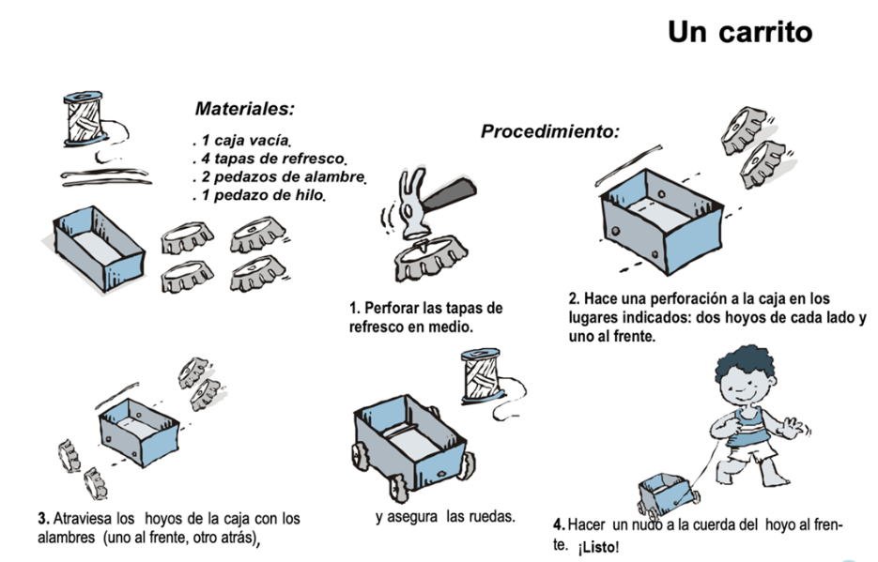

Sería un desastre si sigo las instrucciones en desorden.

Por otro lado, para jugar un juego se requiere de algunos pasos que se deben de explicar cuidadosamente; si no, no se va a entender.

Que te parece si elaboras un instructivo de un juego que te guste mucho y quieras jugar con alguien que no sabe cómo se hace, y así repasas lo que ya sabes respecto a cómo se hace un instructivo.

Recuerda los elementos del instructivo, su estructura y características.

Es importante que, si inventas una actividad para jugar dentro de tu casa, elabores tu instructivo y nos lo compartas.

El reto de hoy:

Observa el siguiente video a partir del minuto 7:56 hasta el minuto 10:10 para que después elabores el instructivo del juego en casa. ¿Sabes jugar rayuela?

- Momentos para recordar de, ¿A que jugamos?
Once niños.
https://www.youtube.com/watch?v=rYaTkCkz1-o

para concluir con esta sesión recuerda lo que has aprendido.

- Reflexionaste sobre la importancia de los instructivos.
- Reflexionaste sobre los elementos de los instructivos.
- Retomaste las partes de los instructivos y su función.
- Reflexionaste sobre la importancia de cuidar el orden y las características de las instrucciones.
- Reflexionaste sobre las ventajas de revisar personalmente y en colectivo nuestros instructivos para hacer las adecuaciones necesarias.

Te invitamos a que sigas realizando instructivos y los compartas. Recuerda que es importante agruparlos en cuadernillos para que tengas acceso a ellos cuando los necesites.

Si te es posible consulta otros libros y comenta el tema de hoy con tu familia.

¡Buen trabajo!

Gracias por tu esfuerzo.

Para saber más:
Lecturas

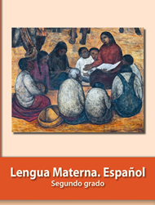
https://libros.conaliteg.gob.mx/P2ESA.htm

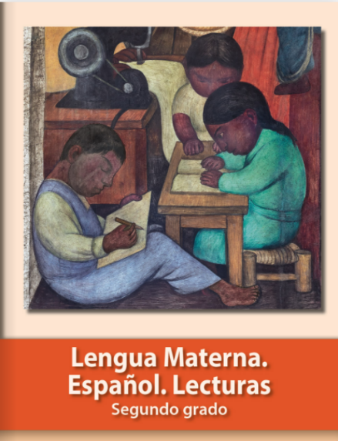
https://libros.conaliteg.gob.mx/20/P2LEA.htm

